LES HIBOUX  Ce sont les mères des hiboux  Qui désiraient chercher les poux  De leurs enfants, leurs petits choux,  En les tenant sur les genoux.  Leurs yeux d’or valent des bijoux.  Leur bec est dur comme cailloux,  Ils sont doux comme des joujoux,  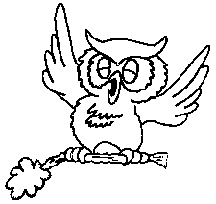  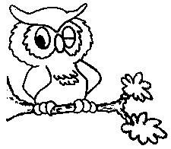  Mais aux hiboux point de genoux !  Votre histoire se passait où ?  Chez les zoulous ? Les Andalous ?  Ou dans la cabane bambou ?  À Moscou ? Ou à Tombouctou ?  En Anjou ou dans le Poitou ?  Au Pérou ou chez les Mandchous ?  Hou ! hou !  Pas du tout, c’était chez les fous.  Robert DESNOS | LES HIBOUX  Ce sont les mères des hiboux  Qui désiraient chercher les poux  De leurs enfants, leurs petits choux,  En les tenant sur les genoux.  Leurs yeux d’or valent des bijoux.  Leur bec est dur comme cailloux,  Ils sont doux comme des joujoux,  Mais aux hiboux point de genoux !  Votre histoire se passait où ?  Chez les zoulous ? Les Andalous ?  Ou dans la cabane bambou ?  À Moscou ? Ou à Tombouctou ?  En Anjou ou dans le Poitou ?  Au Pérou ou chez les Mandchous ?  Hou ! hou !  Pas du tout, c’était chez les fous.  Robert DESNOS

